Matemática
Primer Año Básico

Unidad 3
OA_18
Objetivos de Aprendizaje
› Miden la longitud de un objeto, usando unidades de medida no estandarizadas, como lápices, clips u otros.
› Comparan la longitud de dos objetos, usando unidades de medida no estandarizadas.

Identificar y comparar la longitud de objetos, usando palabras como largo y corto.

DESCRIPCIÓN DE LA ACTIVIDADES
1
Comparan personas de acuerdo a su altura. Por ejemplo, completan con:
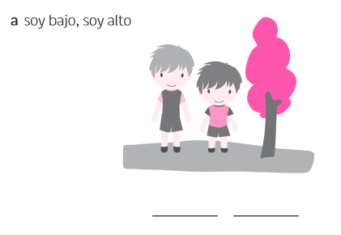
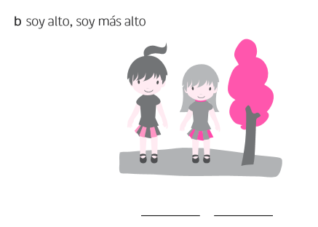
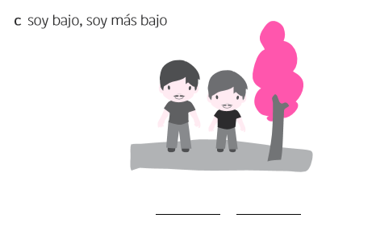
2
Hacen comparaciones en contextos cercanos, usando las expresiones quién es más alto y quién es más bajo. Por ejemplo:
a Comparan los estantes de la figura completando con es más alto, es más bajo
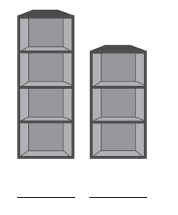
b Se comparan dos compañeras de banco, usando las expresiones soy más alta, soy más baja

3
Hacen identificaciones en contextos cercanos. Por ejemplo:
a Identifican el o los niños más alto y más bajo que aparecen en la figura.
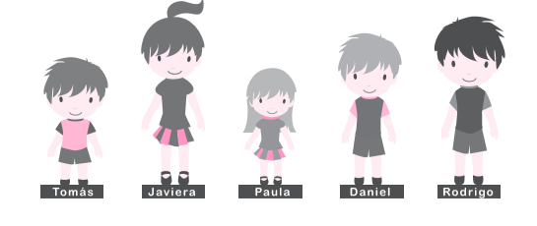
b Identifican en su familia quién es más alto y quién es más bajo y los dibujan.
4
Comparan objetos, empleando las palabras largo, más largo, corto, más corto. Por ejemplo:
a Comparan los lápices de la figura, completando con es más corto, es más largo
b Comparan el cable del mouse con el cable del teclado del computador, completando con es largo, es más largo

5
Realizan las siguientes actividades:

a Comparan los objetos formados con cubos apilables, completando con es alto, es más alto
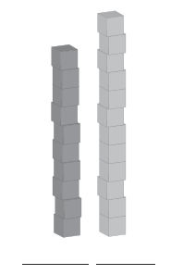
b Comparan con cubos apilables, completando con es corto, es más corto
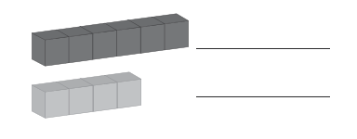
6
Construyen con cubos apilables objetos que son altos, que son más altos, que son bajos, que son más bajos. Pueden ser cubos como estos:

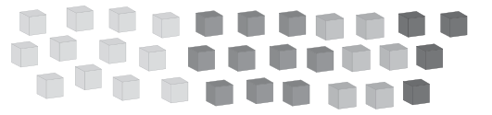
a Construyen dos figuras: una que sea alta y otra que sea más alta
b Construyen dos figuras: una que sea baja y otra que sea más baja
c Construyen dos figuras: una que sea alta y otra que sea baja

7
Construyen con cubos apilables objetos que son largos, que son más largos, que son cortos, que son más cortos. Por ejemplo, con los cubos de la actividad 5:

a Construyen dos figuras que parten de un mismo origen: una que sea larga de color rojo y otra que sea corta de color amarillo

b Construyen dos figuras que parten de un mismo origen: una que sea corta de color azul y otra que sea más corta verde

c Construyen dos figuras que parten de un mismo origen: una que sea larga de color rojo y otra que sea más larga verde

! Observaciones al docente: Puede pedir a sus alumnos que trabajen en grupos de 3, entregándoles los cubos apilables de la actividad 5.
Se sugiere al docente que observe el trabajo de los grupos y que les pregunte lo que están haciendo (pidiéndoles que se autocorrijan). Esta actividad permite que los alumnos desarrollen una actitud de esfuerzo y perseverancia al aceptar y corregir hasta que logren el propósito.

8
Dibujan en el computador:

a Dos líneas largas de distinto tamaño, responden la pregunta: ¿cuál es más larga?

b Dos líneas cortas de distinto tamaño, responden la pregunta: ¿cuál es más corta?

9
Observan los animales de la lámina siguiente, los recortan y ubican del más corto al más largo:
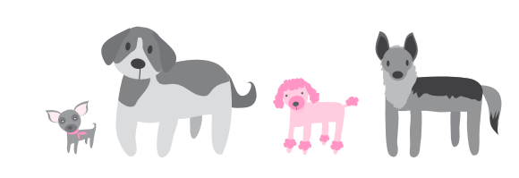

¡ Observaciones al docente: Para que los alumnos realicen esta actividad, es necesario que el docente dé a sus alumnos un marco de referencia; por ejemplo, una línea vertical.

10
Desafíos

a Con 18 cubos apilables, forman dos figuras que tienen la misma longitud. Responden la pregunta: ¿qué pasa si de ambas figuras se sacan dos cubos?

b Forman dos figuras uniendo los cubos: una que tenga 7 cubos y otra que tenga 11 cubos. Responden las preguntas:
› ¿qué haría a las figuras que formó para que ambas tengan el mismo largo?
› ¿qué pasa si a la figura más corta le quita 1 cubo y a la más larga le quita 5 cubos?

! Observaciones al docente:
Los desafíos deben ser hechos con material concreto proporcionado por el docente.

